Danmark, EU og verden, lektion 5.
Case om miljøministeriets manglende overholdelse af EU-regler.
- Hvad lærte jeg sidste gang?
- Hvad er planen de kommende lektioner, herunder individuelle samtaler om årsprøven.
- Intro til case. Danmarks manglende implementering af EU-direktiver på baggrund af lektien. Hvilke aktører er centrale her?
- EU's institutioner. Repetition.
EU-institution | Rolle i lovgivningsprocessen i EU | Rolle i casen om Danmark og vandrammedirektiv.
EU-kommissionen
Rådet (Ministerrådet)
Parlamentet
EU-domstolen

  - Udfyld ovenstående skema. Inddrag lektien og temasiderne fra dr.dk https://www.dr.dk/nyheder/indland/tema/miljoeets-ministerie og evt. https://enhedslisten.eu/nyheder/enhedslisten-i-eu-tager-miljoeministeriets-14-aar-lange-svigt-op-med-eu-kommissionen/
  - Hvilken institution har størst betydning i Danmarks sag?
- Repetition af de økonomiske mål og målkonflikter.
 | Repeter, definer og forklar følgende økonomiske mål | Mulig konflikt med EU's miljøkrav
Økonomisk vækst
Lav arbejdsløshed
Lav inflation og stabile priser
Balance på betalingsbalancen
Balance på statens budget.
Omfordeling
Bæredygtig udvikling og grøn vækst
  - Hvilke mål er i konflikt i Danmarks sag om vandmiljø og EU's regler?

- Repetition af Eastons model.
  - Undersøg nu Miljøministeriets adfærd i forhold til den manglende overholdelse af EU's miljølov.
  - Anvend og inddrag relevant faglig viden. Fx Eastons model, overstatsligt samarbejde, lovgivningsprocessen, aktører i EU og viden om institutioner i EU og formel og reel suverænitet. 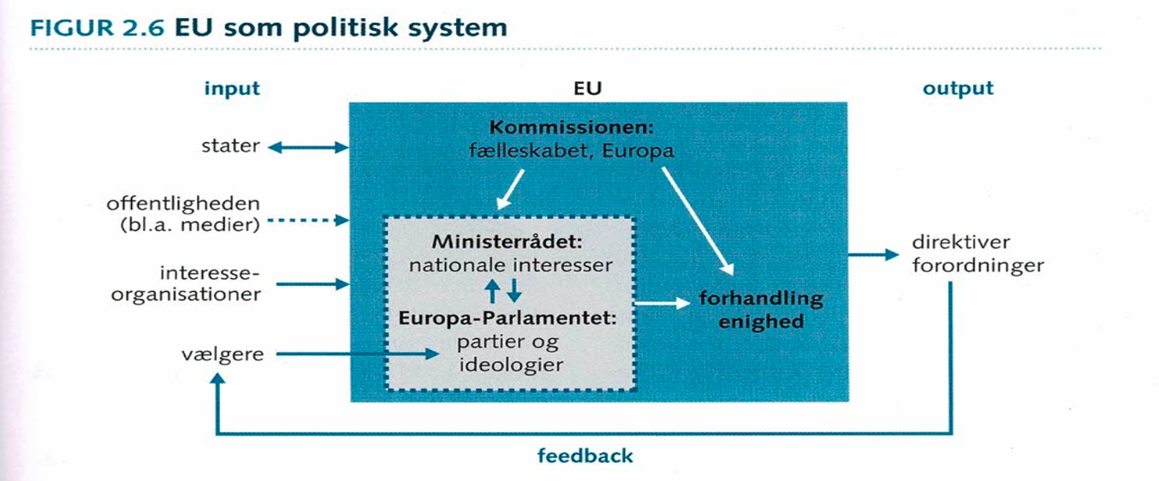

- Det er ikke første gang de danske politiske myndigheder kritiseres for ikke at overholde EU's regler om havmiljø. https://via.ritzau.dk/pressemeddelelse/13727794/gronne-ngoer-klager-til-eu-danmark-svigter-havmiljoet?publisherId=13559520&lang=da
- Diskussion: Skal EU have mere magt til at håndhæve reglerne eller skal det være op til medlemsstaterne?
- Eventuelt: Aktuelt samfundsfag. Løkkes pensionsudspil og Molins model.

